实验1 Spring入门

一、实验目的
- 理解Spring的概念、优点和体系架构；
- 掌握Spring配置文件的创建
- 掌握Spring的两大核心容器的实例化方法
- 会编写Spring的入门程序

二、实验步骤：
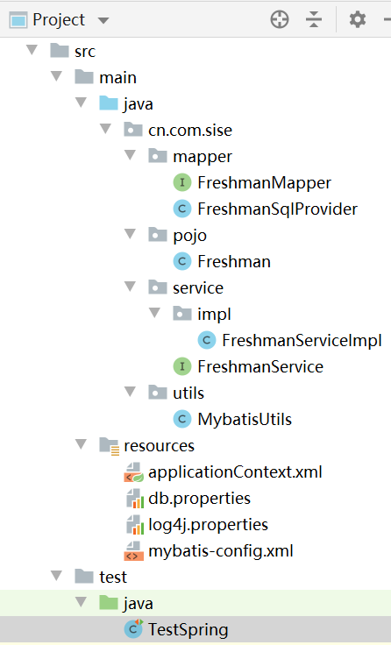
- 参考课件项目springDemo01，新建项目lab01，在给出代码的基础上，分别通过Spring的两种方式，实例化FreshmanServiceImpl对象，从而实现对新生信息的增、删、查和改操作，并进行测试，截图后提交实验。目录结构如右图，步骤如下：

